Математическое моделирование разряда в канале Холловского плазменного двигателя
А.Ф. Александров, К.В. Вавилин, Е.А. Кралькина, В.Б. Павлов, А.А. Рухадзе, В.П. Савинов, В.П. Тараканов
Физический факультет, Московский государственный университет им М.В. Ломоносова, Москва, Россия,e-mail: savinov1983@yahoo.com
В работе представлены результаты математического моделирования разряда в канале Холловского плазменного двигателя PIC методом [1].
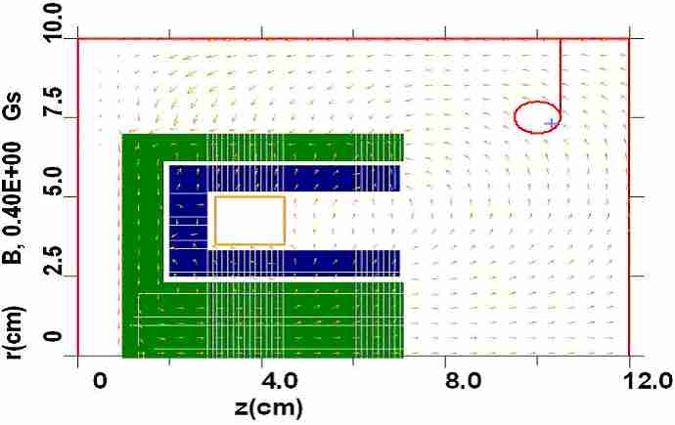
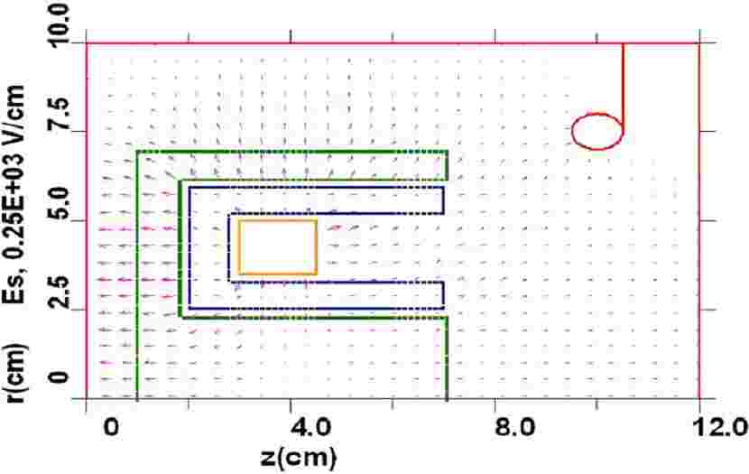
На рис.1 показаны начальные распределения магнитных и электрических полей в канале.

Рис.1. Начальные распределения магнитных (а) и электрических (б) полей.
Расчеты показали, что электроны, эмитированные с катода, не попадают внутрь канала, а осциллируют в пространстве между катодом и корпусом двигателя. Часть электронов попадает на корпус двигателя, который заряжается до потенциала катода.
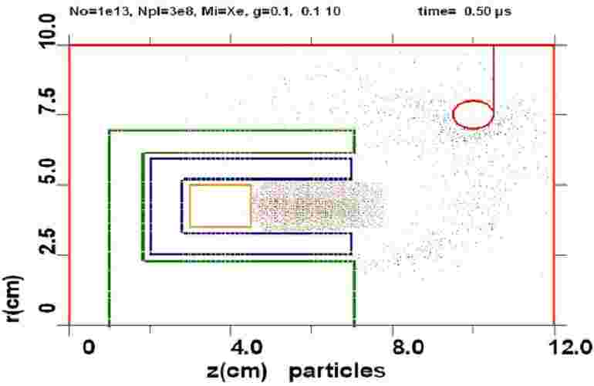
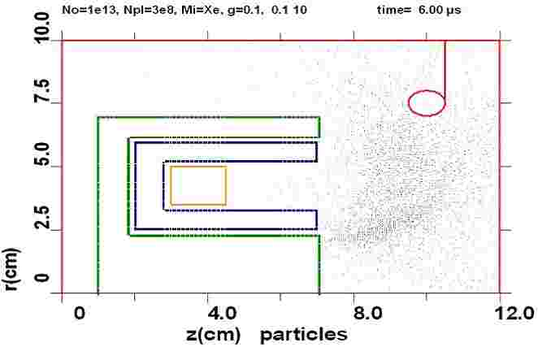
Было сделано предположение, что при условии, что потенциал корпуса двигателя приближается к потенциалу катода, в канале происходит пробой ксенона и возникает разряд. Однако дальнейшее моделирование показало (см. рис.2), что образовавшаяся плазма быстро покидает канал. Это сопровождается зарядкой корпуса, пробоем плазмы и т.д. Таким образом, математическое моделирование показало, что разряд в канале Холловского двигателя может существовать только в импульсной форме.

Рис.2. Пространственное распределение заряженных частиц в канале через 0.5 и 6мкс.
Литература.
- Tarakanov V.P., User's Manual for Code KARAT, BRA, Inc., V.A., USA, (1992) 139.

